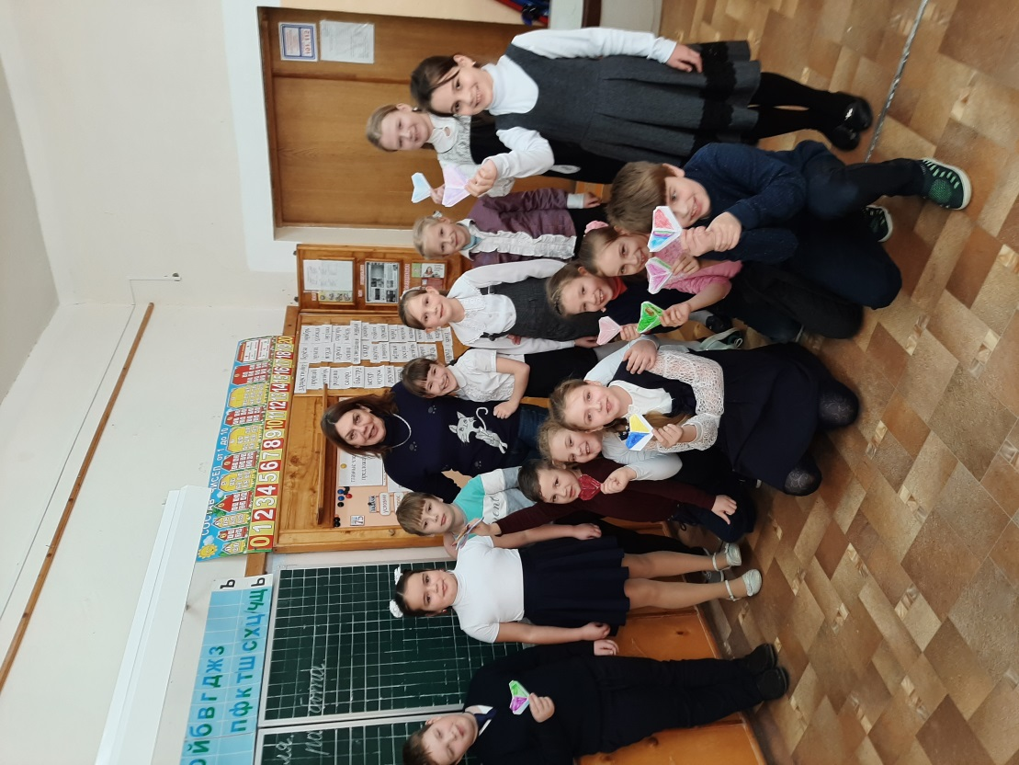

Как учить язык?
Погружайся в культуру изучаемого языка!
«Valentine’s Day» в «Арт-студии «Английский язык». Дети познакомились с историей праздника, с традициями празднования этого дня в англоговорящих странах.

